VII. Hafta
Bulgaristan’ın Bağımsızlığını İlan Etmesi

1877-1878 Osmanlı-Rus savaşı Bulgar tarihi için önemli bir yer etmektedir. Bu savaşı kazanan Rusya 3 Mart 1878 de ağır şartlar içeren ve daha sonra geçersiz sayılacak Ayastefanos (Yeşilköy) Antlaşması'nı Osmanlı Devleti ile yapmıştır. 13 Temmuz 1878 tarihinde ise ilgili devletlerin de katılımıyla Berlin Antlaşması yürürlüğe girdi.
Bu antlaşmanın Bulgaristan için önemi ise özerkliğe kavuşmuş olmasıdır. Bulgar Prensliği bu antlaşmayla üçe bölünmüştür.
Asıl Bulgaristan: Osmanlı Devleti’ne vergi veren prenslik haline getirildi.
Makedonya: Islahat yapılmak şartıyla Osmanlı Devleti’ne bırakıldı.
Doğu-Rumeli: OsmanlıDevleti’ne bağlı kalacak, ancak Hıristiyan bir vali tarafından yönetilecekti (Bulgar prensliği 18 Eylül 1885'de Rumeli vilayetini kendi topraklarını katmıştır).

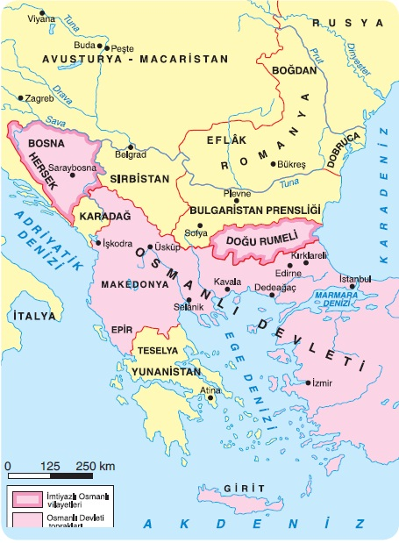

Bulgaristan Ayastefanos ile elde ettiği bağımsızlığından Berlin Antlaşması yüzünden vazgeçmek zorunda kalmıştı. Bu yüzden Makedonya ve Doğu Rumeli topraklarını sınırlarına katmak ve bağımsız olmak fikrindeydi. Berlin Antlaşması'ndan sonra bu sebeple bu bölgelerde ki askeri ve siyasi faaliyetleri artmış, Osmanlı hükümetinin gündeminde kalmayı başarmıştır.
1900’lü yılların başında Bulgaristan Emareti kendi başına buyruk hareket ediyordu. Bu durum özellikle Bulgaristan’ın Osmanlı devleti mallarına konulan gümrük vergilerinden anlaşılıyordu. Osmanlı Hükümeti bu konuyu konuşmak için Bulgaristan ile görüşmek istemişti. Ama Bulgaristan Osmanlı'yı oyalama yolunu takip etmişti. 1906 yılında Osmanlı'nın birçok girişimine rağmen hiçbir tepki göstermeyen Bulgaristan emareti her geçen zamanda aldığı fazla gümrük vergileri yüzünden devletinin daha fazla zarara uğramasına sebep olmuştur.
Meclis-i Vükelâ’da konunun tekrar gündeme gelmesi iki sene geçmesine rağmen bu konunun çözülemediğinin bir göstergesidir. 14 Ekim 1908 yılında yapılan toplantı ile bu sorunlar üzerinde durulmuştur. Ama Bulgaristan emareti sadece Türkçe düzenlenmiş gümrük belgelerini kabul etmeyeceğini bildirerek, bağımsız bir devlet gibi hareket etmek istemişti. Belgelerin sadece Türkçe olması halinde 1903 senesinden önceki belgeleri kabul etmeyeceği yönünde bir savunma dahi yapan Osmanlı Devleti’ne tabi Bulgaristan’ın bu hareketi önemli bir bağımsızlık göstergesiydi. Zaten bu yıllarda Bulgaristan’ın Türklere yönelik zulüm ve göç politikası daha şiddetli bir hal almıştı. Bağımsız olmak isteyen Bulgaristan’ı II. Meşrutiyet'in ilan edilmesi bu konuda hızlandırmıştı. II. Meşrutiyet Osmanlı toplumun bir bütün yapmaktan ziyade zaten parçalanmakta olan süreci daha da hızlandırmıştı. Bu yıllarda Avusturya-Macaristan İmparatorluğu’nun da Bosna-Hersek’i ilhak etme planı vardı. Bu ilhakı meşrulaştırmak için Avrupalı devletlerin desteğine ihtiyacı vardı. Bosna- Hersek bölgesinde Sırbistan’ın da gözü vardı ve Bulgaristan ile Sırbistan’ın arası da iyi değildi. Bu yıllarda Rusya ve Bulgaristan’ın arası da açılmıştı. İşte bu ortamda Avusturya ile Bulgaristan birbirine yaklaştı. Bulgaristan bağımsızlığını ilan edecek, Avusturya ise Bosna- Hersek’i ilhak edecekti ve iki devlet bu faaliyetlerini destekleyecekti.
Özerkliğini aldığı günden beri kendi iç işlerinde serbest hareket eden Bulgaristan, Osmanlı Devleti ile bağlarını geçen bu süreçte yavaş yavaş zayıflatmıştı. Bu bağların zayıflaması ve ilerleyen süreçlerde Bulgaristan’ın bağımsızlığını ilan etmesi için önünde bir engel yoktu artık. Bunun akabinde 5 Ekim 1908 tarihine geldiğimizde ise Prens Ferdinand “Bulgar Çarı” unvanını alarak bağımsızlığını ilan etti. Bu unvan ile sadece kendi sınırları içindeki Bulgar halkını değil Makedonya’da yaşayan Bulgar halkının da çarı olduğunu ima ediyordu. Bu durum onun bu topraklarda gözü olduğunun ve ilerleyen zamanlarda burayı sınırlarına katmak için faaliyet göstereceğinin bir işaretiydi.
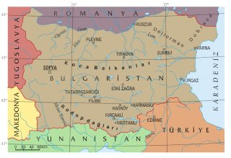
Kaynakça:
Karal,Enver Ziya , Osmanlı Tarihi, VII. Cilt Islahat Fermanı Devri 1861-1876, 2. Baskı, Türk Tarih Kurumu, Basımevi 1977
Köse, Osman, Bulgaristan Emareti ve Türkler (1878–1908), Turkish Studies International Periodical Forthe Languages, Literature and History of TurkishorTurkic Volume 1/2, 2006
Shaw, Stanford J. - Shaw Ezel Kural, Osmanlı İmparatorluğu ve Modern Türkiye II, İstanbul 2017.

